Manual de
Tratamento da Fita Espelho

Obtenção da fita espelho

Introdução:

A fita espelho é um arquivo disponibilizado pelo Ministério do Planejamento que contém as informações de caráter pessoal, funcional, afastamento e pagamento dos colaboradores (Servidores, Aposentados, Pensionistas, etc) que possuem ou já possuíam vínculo com a UFMG.

Este arquivo é disponibilizado com base no cronograma mensal da folha de pagamento, determinado pelo Ministério do Planejamento. O cronograma pode ser acessado através do portal Siapenet no menu:

Orgão/UPAG → Folha → Consultar Cronograma → Gerar Relatório

No relatório gerado será informada a data em que a fita espelho estará disponível, conforme figura abaixo:
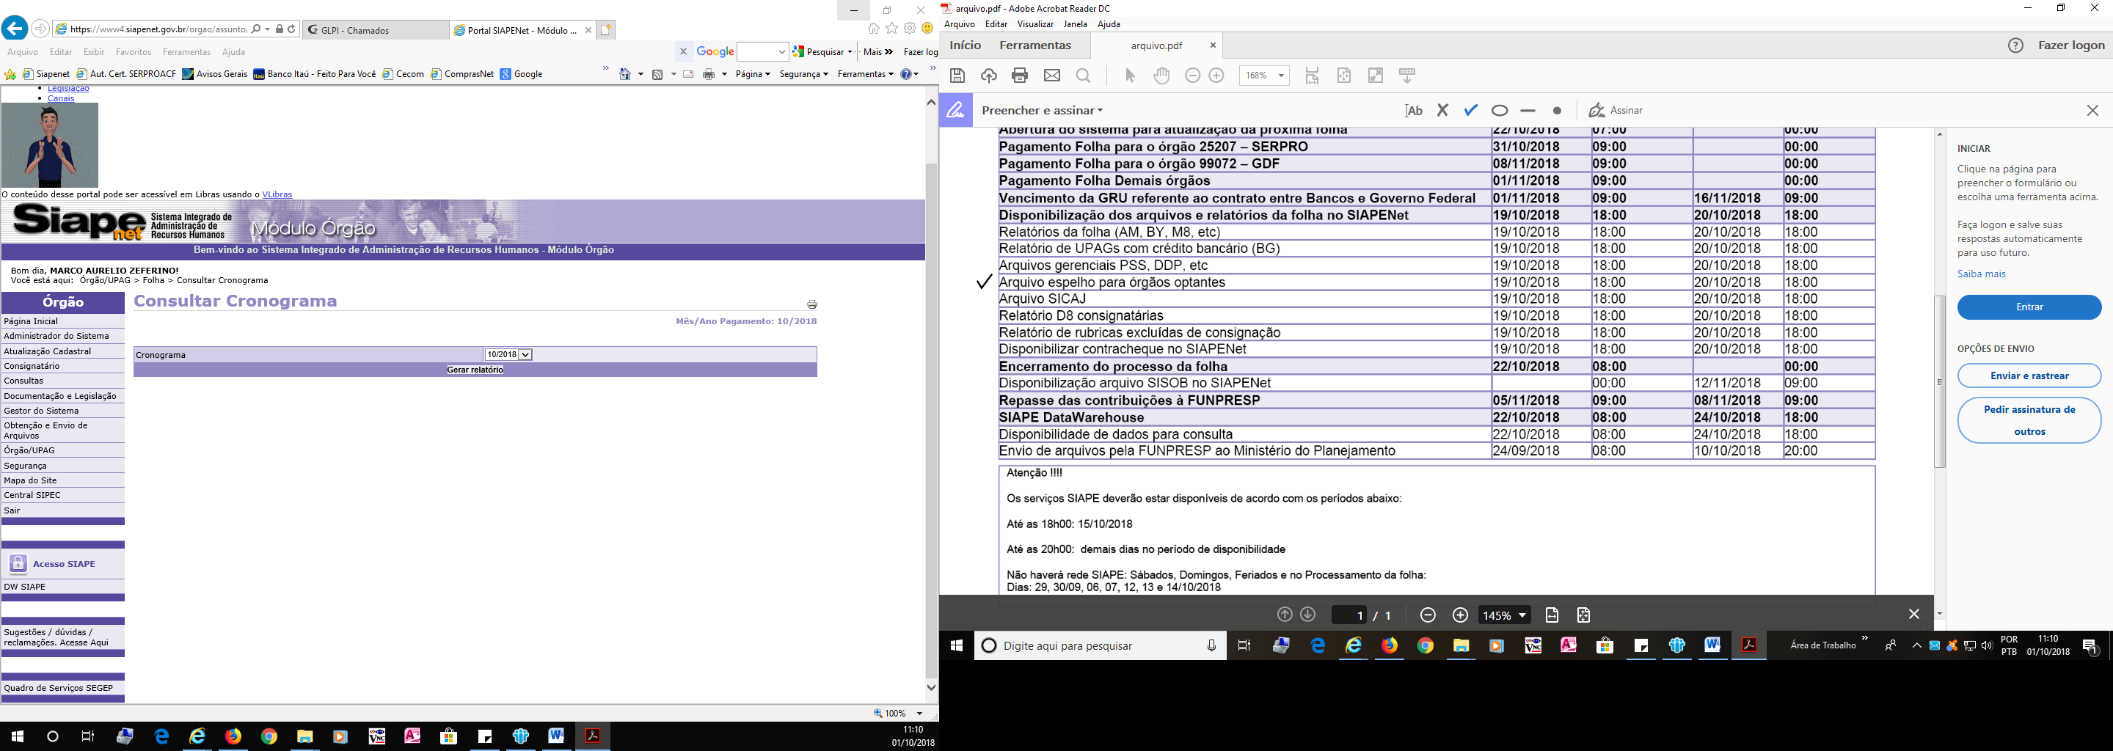

Processando a Fita Espelho.

A fita espelho é um arquivo no formato TXT que deve ser tratado e traduzido com o objetivo de tornar-se uma fonte de informação compreensível.

1) Para obtenção da fita espelho, deve-se acessar o “Portal Siapenet” através do endereço http://www.siapenet.gov.br, menu “Órgão”..

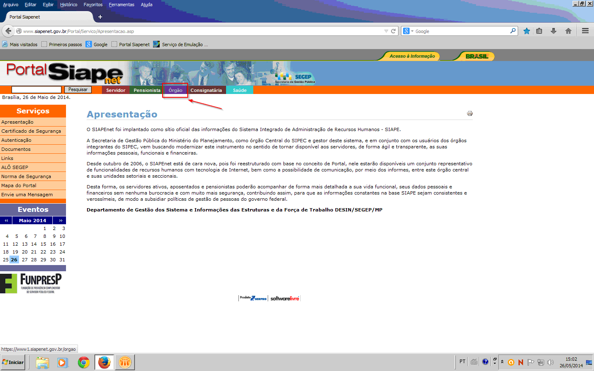

2) Página exibida após acessar a aba órgão. Para acessar o módulo órgão é necessário autenticação no site via certificado digital.

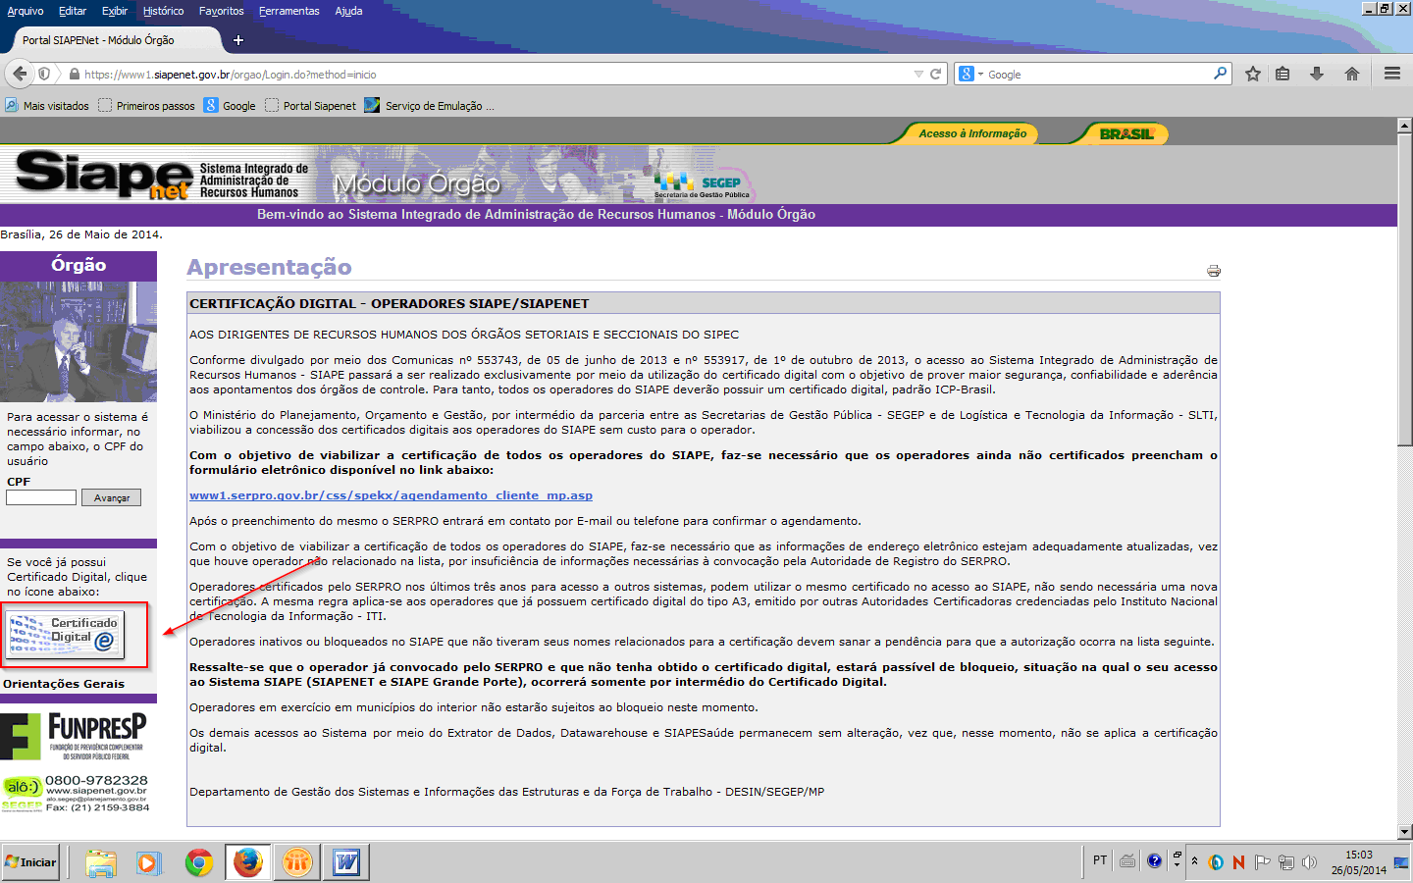

3) Tela exibida após autenticar no site. Clicar em “Obtenção e Envio de Arquivos”.

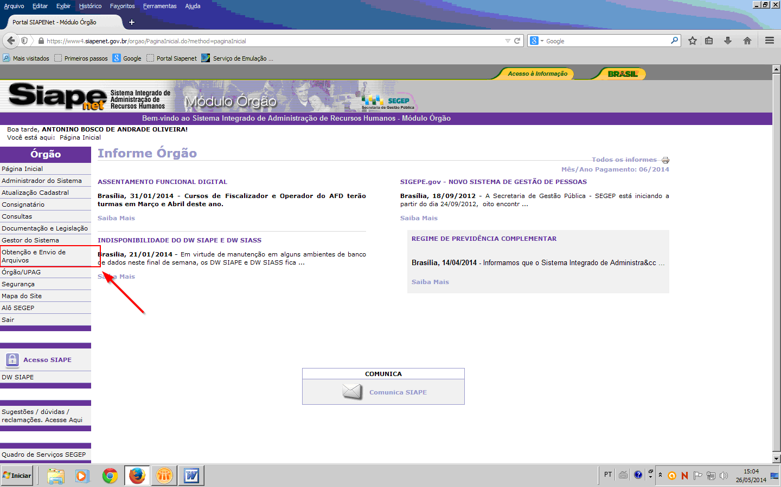

4) Acessar o menu “Obtenção de Arquivos” → “Fita Espelho” → “Download da Fita Espelho”

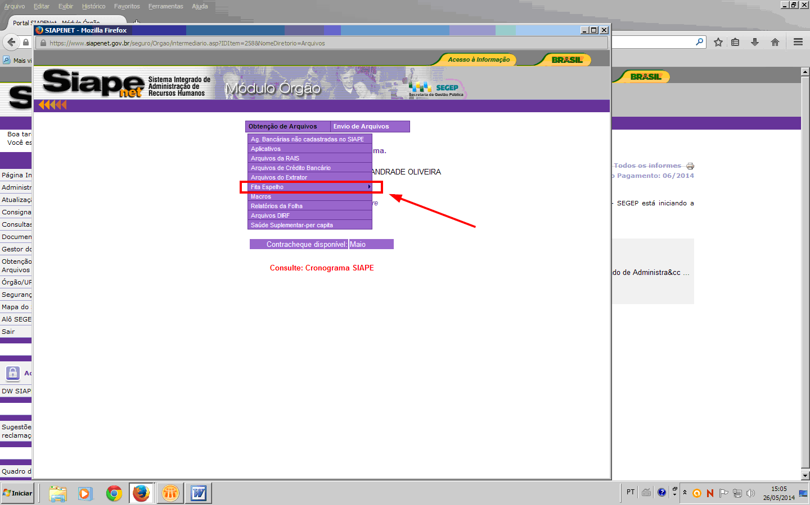

5) Existem duas fitas espelho disponíveis. Uma de Servidor e outra de Pensionista.
Selecione a interessada e clique no botão “Obter Arquivo”.

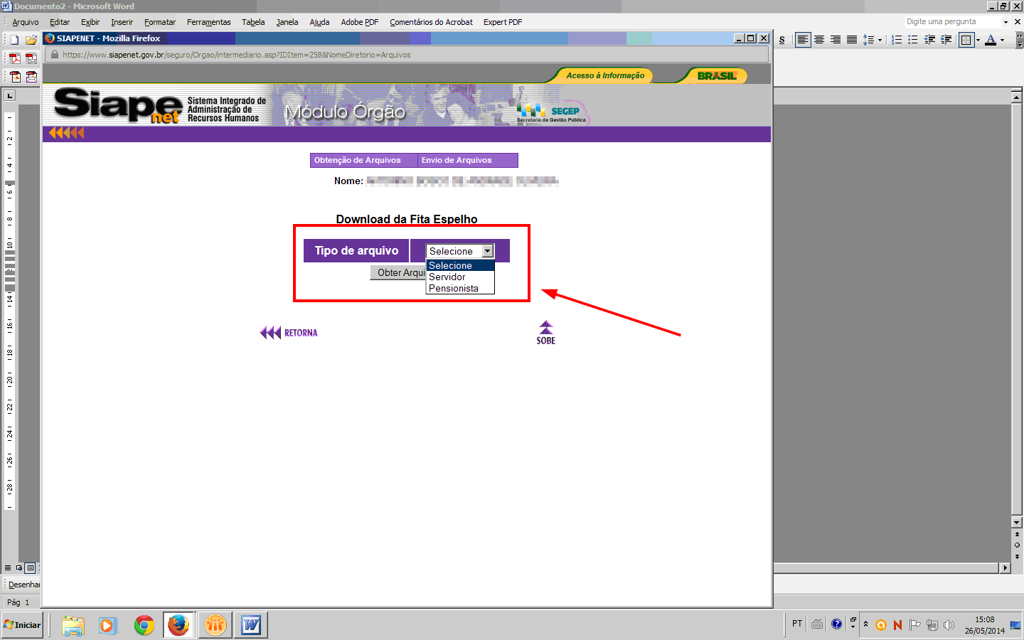

É baixado para a máquina um arquivo de extensão “EXE”. O arquivo é armazenado no diretório download definido pelo navegador web. Execute os dois arquivos e o conteúdo será extraído em um arquivo de extensão “TXT”.

Observações:

- É necessário conferir se a fita espelho refere-se ao mês realmente desejado. Basta abrir o arquivo de extensão “TXT” e observar a primeira linha deste arquivo que contém o texto informando MÊS e ANO. Exemplo: “092018”, refere-se ao mês de Setembro do ano de 2018.

- Como boa prática, fazer o arquivamento dos arquivos originais “EXE” baixados do Portal Siapenet na pasta de rede da Assessoria de Informática L:\ASSI\FITA_ESPELHO, renomeando-os para os seguintes padrões:

Servidor: fita_servidor_AAAA_MM.txt

processamento da Fita Espelho de Servidor

Preparando o ambiente:

- Copiar o arquivo TXT extraido referente à fita espelho de servidor para a pasta “Entrada” localizada em : DIFINIR LOCALIZAÇÃO

- Verificar / renomear o arquivo copiado para o padrão fita_servidor_AAA_MM.txt

Ex: fita_servidor_2026_09.txt

O arquivo “fita espelho” contém registros de vários tipos. O processamento traduz os registros do arquivo “fita espelho”, de acordo com seu respectivo layout, especificados. Existem 6 tipos.
São eles:tipo 1 → registro pessoal
tipo 2 → registro funcional
tipo 3 → registro de pagamento
tipo 4 → registro de totalizadores
tipo 5 → registro de afastamento
tipo 6 → registro de totalizador afastamento

Importação da Fita Espelho para o Microsoft Access

- No Servidor, abrir o arquivo Access Cadastro_2016 que faz a gestão da Fita Espelho, localizado em D:\DADOS-ASSI.
Obs: se o access abri em modo leitura é porque esta aberto em outro lugar havendo a necessidade de reinicia-lo
Obs: verificar sempre se o banco esta com mais de 2gb se estiver ir na aba ferramenta de banco de dados clicar em compactar e reparar banco de dados

- Apagar as tabelas FITA_SERVIDOR_1 até FITA_SERVIDOR_6.

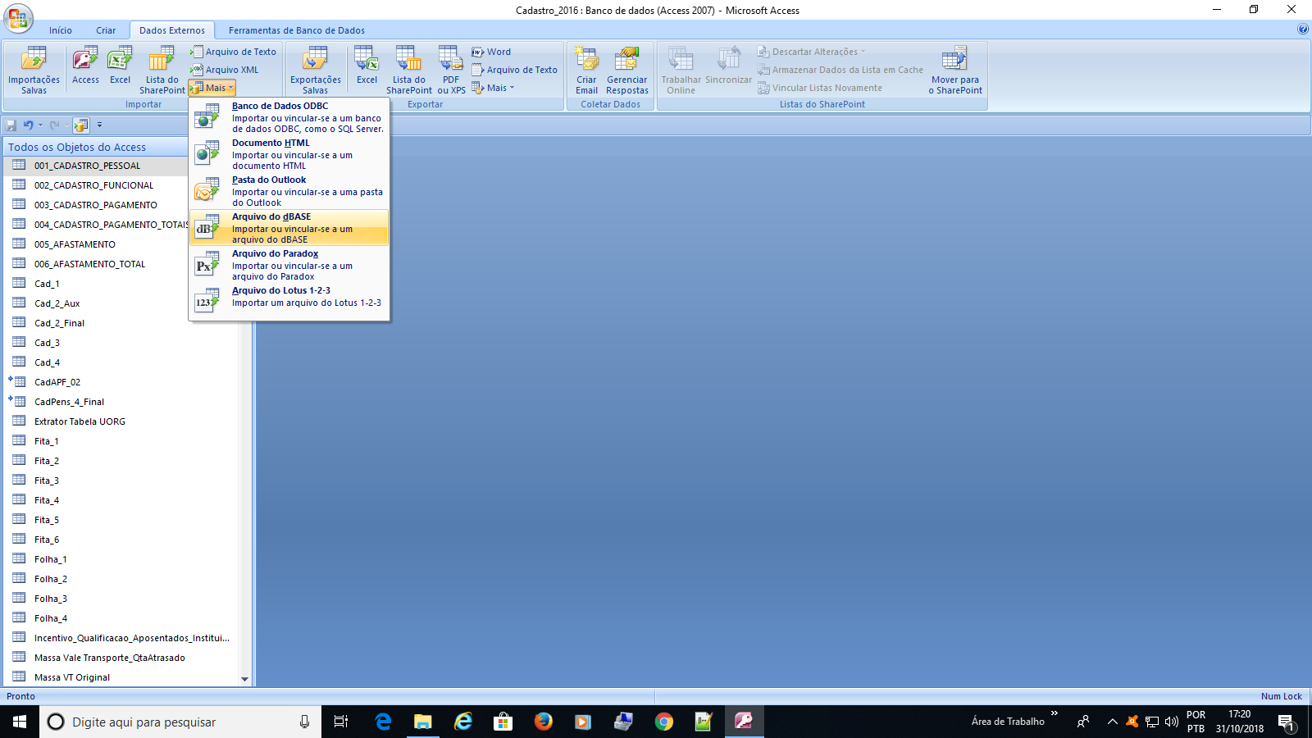
- Importar um a um os arquivos pré-processados da etapa anterior (Arquivos DBF gerados na etapa de pré-processamento da Fita Espelho localizados em D:\DADOS-ASSI\Geracao_de_Cadastros\Servidor.), através da guia Dados Externos → Grupo Importar – Opção Mais → Arquivo do dBASE.

A importação irá gerar seis (6) tabelas. Uma para cada tipo de registro da Fita Espelho. Exemplo de nome para a tabela do tipo 1: “Fita_Servidor_1”.

Após as importações, o arquivo Cadastro_2016 deve ser fechado.

Essas tabelas ainda precisam ser trabalhadas até estarem prontas para serem disponibilizadas e utilizadas nas diversas demandas da ASSI.

Importação das inscrições UFMG para o Microsoft Access

As inscrições UFMG estão armazenadas no aplicativo Pescad que está hospedado no servidor do CECOM.

- No Servidor .34, feche todos os aplicativos em execução e execute o Oracle VM Virtual Box através do atalho na área de trabalho.
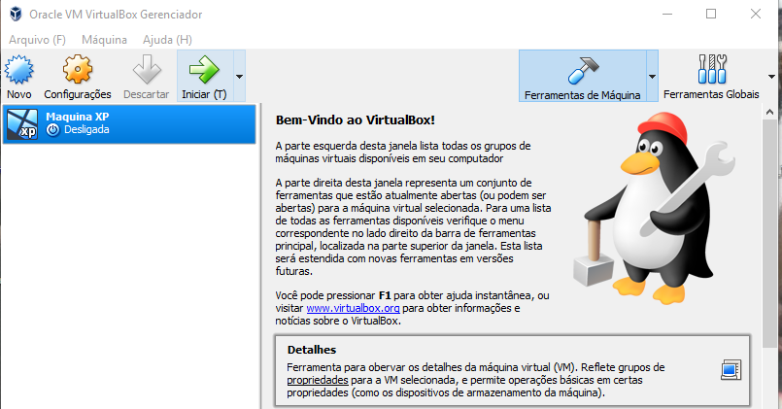
- Iniciar a máquina virtual que se chama “Máquina XP”.

- Após inicialização do Windows XP, abrir o banco de dados Pescad localizado na área de trabalho.
- As tabelas:
PESSOALDBA_TB_PES_PESSOA e PESSOALDBA_TB_PES_CONTRATO,
Renomear as com complemento Old ou apaga-las pois ao serem geradas e as mesmas existirem, serão criadas novas tabelas com o número 1 em seu nome.
- Na guia Dados Externos -> Importações Salvas, execute as importações “Importação_Tabela_Pessoal” e “Importação_Tabela_Contratos”. No campo Service Name, insira “CECOMPRD”, em User Name “dapusr” e em Password “d@p.user” e aguarde a importação finalizar acompanhando a evolução na barra inferior direita. Com isso todas as tabelas com as informações que atendem a rotina da ASSI, serão atualizadas
- Executar a consulta “Servidores Funcional” que ira criar a tabela “PESCAD Cadastro”.
- Clique com o botão direito sobre a tabela criada “PESCAD Cadastro” e selecione a opção copiar.
- Abra o Cadastro_2016 através de atalho de mesmo nome localizado na área de trabalho da máquina virtual.
- Cole a tabela “PESCAD Cadastro” recém-copiada no passo 4.
- Fechar todos os arquivos abertos e desligar a Máquina Virtual.

Nas fases seguintes são realizadas consultas que manipulam as tabelas (criação/inserção/seleção). Atentar para a ordem de execução das consultas estabelecidas.

Atualizando a tabela de UORG´s.

Obs: O ideal é executar esta etapa mensalmente mas em caso de urgência no processamento da fita espelho, pode ser saltada pois nem sempre há criação de UORGs de um mês para o outro. Verificar a data da última atualização da tabela “Extr_UORGs” no banco de dados Cadastro_2016.

Nessa parte colocar o token no servidor

- Através da conexão remota ao Servidor, acesse o Extrator de Dados que fica no site https://www.siapenet.gov.br/Portal/Servico/Apresentacao.asp seleciona na tela preta o extrator de dados da enter ate zerar as mensagens “comunica"
, e execute a macro “UORG_ATUALIZACAO.mac”; 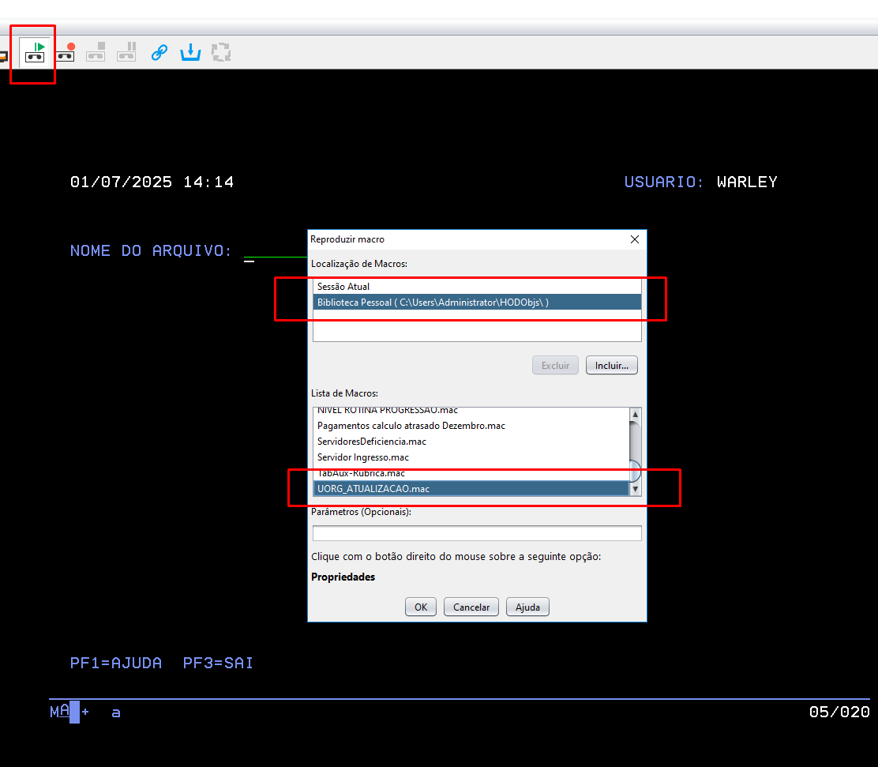

- Na máquina do usuário, acessar o Siapenet e fazer a obtenção do arquivo “UORGUPT” na aba orgão /Obtenção e envio de Arquivos/ arquivos do extrator Obs: O arquivo TXT que será obtido estará zipado e deverá ser descompactado e copiado para o Servidor no endereço: \\150.164.77.34\dados-assi (Local onde se encontra a base de dados Cadastro_2016);

- Estando no Servidor, abrir o Cadastro_2016, criar uma cópia da tabela Extr_UORGs e renomear a tabela para Extr_UORGs_Old.

- Importar o arquivo TXT obtido no passo anterior através do Assistente de importação de texto, utilizando uma especificação já existente que se chama “Extrator Atualiza UORG”;

- Executar a especificação (Utilizar sem chave primária) informando no final o nome da tabela a ser gerada “Extr_UORGs”;

- Verificar entre as tabelas o quantitativo de UORGs que deverá ser maior ou igual na nova tabela;

- Executar a Consulta “Suporte Formata UORG_03_Cria Tabela Unidade Atual” que atualizará a tabela “Tabela Unidade Atual”.

Gerando Bases de Dados Pessoal, Funcional, Pagamento e Afastamento.

Após importar os arquivos nativos, esta etapa irá traduzir estes arquivos, gerando no final do processo as bases de dados utilizadas nas diversas rotinas do DAP.

- Acessar o Servidor através da “Conexão de Área de Trabalho Remota”
- Abrir o banco de dados Cadastro_2016 localizado na pasta D:\DADOS-ASSI.
  - Observar se realmente esta no D: e não na rede se der uma barra no access é porque esta pela rede
- Executar as consultas “Passo_00” a “Passo_20” na ordem sequencial.
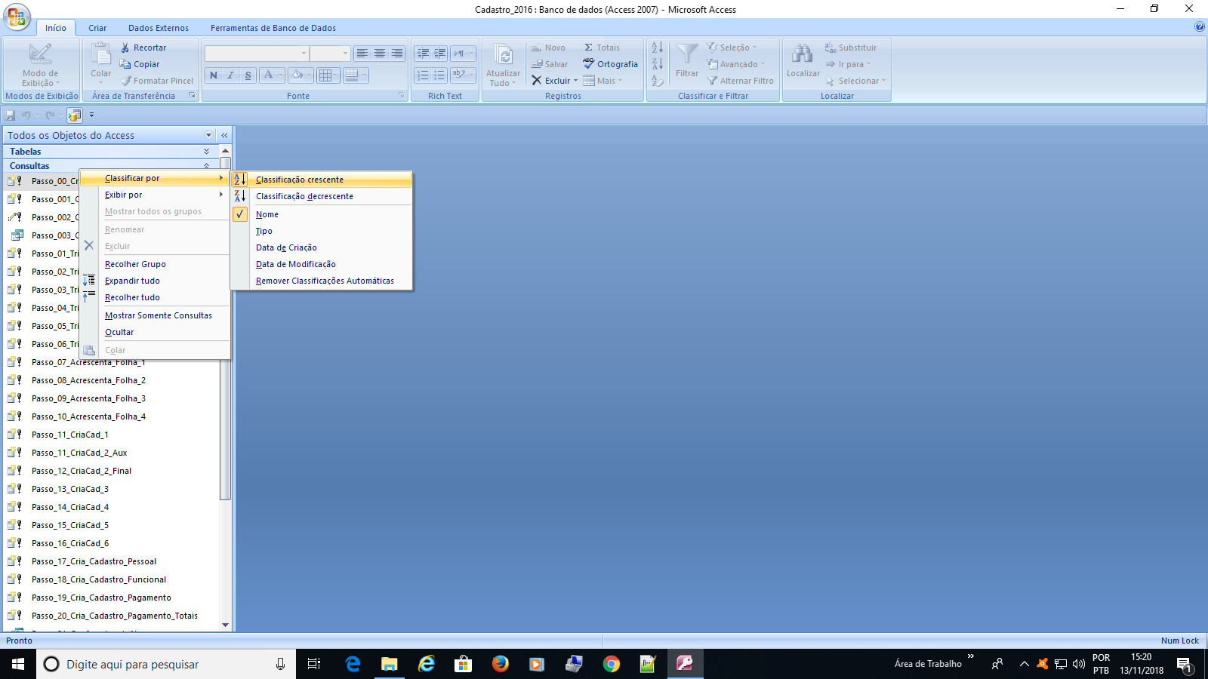
Obs: Para classificar as consultas em ordem sequencial, basta proceder conforme imagem abaixo:

Informações sobre as consultas

Passo_00_Cria InscUFMG: Gera a tabela com as inscrições UFMG
Passo_003_Confere MesFita: Deve conter o Ano, Mês e quantidade de registros da atual fita espelho.
Passo_01_TriagemRegistroTipo_1 até Passo_06_TriagemRegistroTipo_6:
Geram uma tabela para cada assunto (Pessoal, Funcional, Pagamento, Afastamento) da fita espelho.
Passo_07_Acrescenta_Folha_1 até Passo_10_Acrescenta_Folha_4:
Selecionam os campos pertinentes para compor cada tabela.
Passo_11_CriaCad_1 até Passo_16_CriaCad_6:
Estas etapas traduzem e formatam os campos gerando assim as tabelas finais para serem utilizadas nas demandas do DAP.

Passo_17_Cria_Cadastro_Pessoal até Passo_20_Cria_Cadastro_Pagamento_Totais:
Duplicam as tabelas finais atribuindo a estas um nome identificado por assunto (Ex: 001_CADASTRO_PESSOAL).

- Executar a Macro “ExportarTabelasMesAtual” para realizar backup das tabelas criadas no banco de dados chamado “Cadastros_Ano_Atual” localizado em D:\Dados-ASSI\Base_Anterior\ e aguardar a confirmação das cópias.
Obs: 1) Se ocorrer algum problema na execução deste procedimento, as razões podem ser: O módulo MySql do Xammp pode estar parado ou o banco de dados pode estar com tamanho muito grande (acima de 2GB).
2) Quando for o 1º mês do ano, deve-se criar uma cópia do banco de dados “Cadastros_Ano_Atual” e renomear para o ano atual. Entrar no mesmo e apagar todas as tabelas do ano anterior.

- Abrir as tabelas 001_CADASTRO_PESSOAL e 002_CADASTRO_FUNCIONAL e verificar se a quantidade de registros é igual a apresentada no arquivo TXT da fita espelho de servidor.

Pré-processamento da Fita Espelho de Pensão

Preparando o ambiente:

Acessar a pasta \\150.164.77.34\dados-assi\Geracao_de_Cadastros\Pensao e fazer os seguintes procedimentos:

- Apagar os arquivos com extensões DBF e TXT, deixando somente os arquivos de extensão REF.
- Copiar o arquivo TXT referente à fita espelho de pensão para a pasta \\150.164.77.34\dados-assi\Geracao_de_Cadastros\Pensao
- Renomear o arquivo copiado para o padrão fita_pensao_1
- Criar cópias deste arquivo alterando a referência de 2 a 7, pulando a referência 6.
Ex: fita_pensao_2, fita_pensao_7.

O arquivo “fita espelho” contém registros de vários tipos. O pré-processamento quebra os registros do arquivo “fita espelho”, de acordo com seu respectivo layout, especificados nos arquivos “.REF”. Existem 8 tipos mas não é gerado os tipos 6 e 8.
São eles: tipo 1 → Dados do instituidor
tipo 2 → Dados instituidor – Pensão legal
tipo 3 → Dados pessoais pensionistas
tipo 4 → Dados cadastrais beneficiário de pensão
tipo 5 → Dados financeiros do instituidor
tipo 6 → Totais financeiros do instituidor
tipo 7 → Dados financeiros do pensionista
tipo 8 → Totais financeiros do pensionista

Para realizar a quebra dos registros, utiliza-se o programa WINCONV. Ele exige a existência de um arquivo de máscara (.REF) que discrimina o nome e tamanho de cada um dos atributos do registro. Os arquivos de máscara são definidos à priori.

Para cada arquivo de máscara .REF, deve existir um arquivo “fita espelho” de mesmo nome cuja extensão seja .TXT. Nota-se que existe apenas 1 arquivo “fita espelho”, ou seja, o arquivo “fita espelho” deve ser renomeado de acordo com a máscara aplicada.

Exemplo para pré-processamento do tipo 1. Deve existir um arquivo de máscara Fita_Pensao_1.ref e o arquivo original da “fita espelho” (.txt) renomeado para Fita_Pensao_1.txt.

Tradução dos arquivos TXT´s com o programa WINCONV

Acessar o servidor (150.164.77.34) através do recurso (Conexão de Área de Trabalho Remota) do Windows para acesso remoto.

O WINCONV pode realizar o pré-processamento de vários arquivos de uma só vez.

- Executar o programa Winconv, selecione o menu ”arquivo” e opção Batch.
- Selecione a pasta onde estão os arquivos REF em D:\DADOS-ASSI\Geracao_de_Cadastros\Pensao.
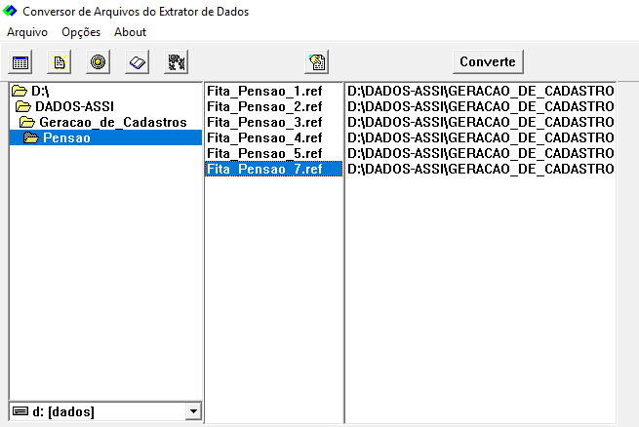
- Será exibido na coluna do meio todos os arquivos REF´s e estes deverão ser selecionados. O arquivo TXT correspondente a cada REF será mostrado na terceira coluna.

- Clicar em “Converte” para gerar as bases de dados com extensão DBF.

Importação da Fita Espelho para o Microsoft Access

- No Servidor, abrir o arquivo Access Cadastro_Pensao que faz a gestão da Fita Espelho de pensão, localizado em D:\DADOS-ASSI.

- Apagar as tabelas FITA_PENSAO_1 até FITA_PENSAO_7.

- Importar um a um os arquivos pré-processados da etapa anterior (Arquivos DBF gerados na etapa de pré-processamento da Fita Espelho localizados em D:\DADOS-ASSI\Geracao_de_Cadastros\Pensao), através da guia Dados Externos → Grupo Importar – Opção Mais → Arquivo do dBASE.

A importação irá gerar seis (6) tabelas. Uma para cada tipo de registro da Fita Espelho. Exemplo de nome para a tabela do tipo 1: “Fita_Pensao_1”.

Essas tabelas ainda precisam ser trabalhadas até estarem prontas para serem disponibilizadas e utilizadas nas diversas demandas da ASSI.

Gerando Bases de Dados para os pensionistas:

Após importar os arquivos nativos, esta etapa irá traduzir estes arquivos, gerando no final do processo as bases de dados utilizadas nas diversas rotinas do DAP.

- Executar as consultas “Passo_01” a “Passo_17” na ordem sequencial.
Obs: Para classificar as consultas em ordem sequencial, basta proceder conforme imagem abaixo:

- Abrir a tabela Cadpens_4_Final e verificar se a quantidade de registros é igual a apresentada no arquivo TXT da fita espelho de pensão.

- Os cadastros gerados foram:
CadPens_1,
CadPens_2,
CadPens_3,
CadPens_4_Final,
CadPens_5,
CadPens_7,

deverão ser duplicados renomeando para o padrão:

CadPens_1 = CadPens_ano_mes_1,
CadPens_2 = CadPens_ano_mes_2,
CadPens_3 = CadPens_ano_mes_3,
CadPens_4_Final = CadPens_ano_mes_4_Final
CadPens_5 = CadPens_ano_mes__5,
CadPens_7 = CadPens_ano_mes_7 ,

CadPens_Ano_Mês_Ref (Ex: CadPens_2018_10_1)

FIM

